附件

**电子照片的样式及规格**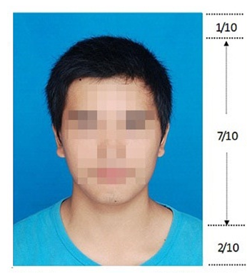

**电子照片图像样式说明**

1、照片应为考生本人近期正面免冠彩色证件照，不得进行任何修饰，照片将在《考生报名登记表》、准考证、合格证书上使用。

2、照片文件应为淡蓝色、红色或白色背景；jpg格式，文件名称为*.jpg；文件大小要求：20KB-100KB。

3、采集的图象要求：宽高比例为3×4，大小为300×400(像素)；成像区上下结构：头上部空1/10，头部占7/10，肩部占2/10。

4、图像审核不通过的原因主要有

（1）必须是淡蓝色背景，彩色照片；

（2）尺寸过大、过小或位置不正；

（3）不清晰、颜色不正或上衣颜色太浅；

（4）轮廓不清楚，光线不均或未露耳；

（5）人像变形或模糊，身体部分过大；

（6）不能翻拍或扫描其他照片，不得PS背景；

（7）照片头部过小或过大，比例失调；

（8）不能是侧面拍、生活照或艺术照。